Министерство науки и высшего образования Российской Федерации

Федеральное государственное бюджетное образовательное учреждение

высшего образования

«Вятский государственный университет»

Колледж ВятГУ

**ОТЧЕТ**

**ПО ДОМАШНЕЙ КОНТРОЛЬНОЙ РАБОТЕ №3**

**«ИЗУЧЕНИЕ БАЗОВЫХ ПРИНЦИПОВ ОРГАНИЗАЦИИ**

**ПРОЦЕДУР И ФУНКЦИЙ»**

**ПО ДИСЦИПЛИНЕ «ОСНОВЫ АЛГОРИТМИЗАЦИИ И ПРОГРАММИРОВАНИЯ»**

Выполнил: студент учебной группы

ИСПк- 207-52-00 .

Терентьев Сергей Сергеевич .

Преподаватель:

Сергеева Елизавета Григорьевна

Киров

2023

1. Цель работы:

Освоить синтаксис построения процедур и функций, изучить способы передачи данных в подпрограммы, получить навыки организации минимального пользовательского интерфейса.

2. Формулировка задания:

Вариант 3.

Задания:

* Реализовать программу для вычисления площади фигуры ограниченной кривой 2х^3-2x^2-2x+4 и осью ОХ
* Вычисление площади выполняется по методу трапеций
* Пределы интегрирования вводятся пользователем
* Взаимодействие через case-меню
* Реализовать оценку погрешности полученного результата
* Использовать процедуры и функции там, где это целесообразно

3. Описание алгоритма:

Имеются 3 подпрограммы: Первообразная, Функция f(х), Площадь методом трапеций, Вначале выводится информация об опциях, они в цикле с пост-условием, который равен ‘ex’. Первая опция вычисляет площадь фигуры. Вторая опция выводит погрешность, а третья завершает цикл.

**Схема алгоритма с комментариями:**

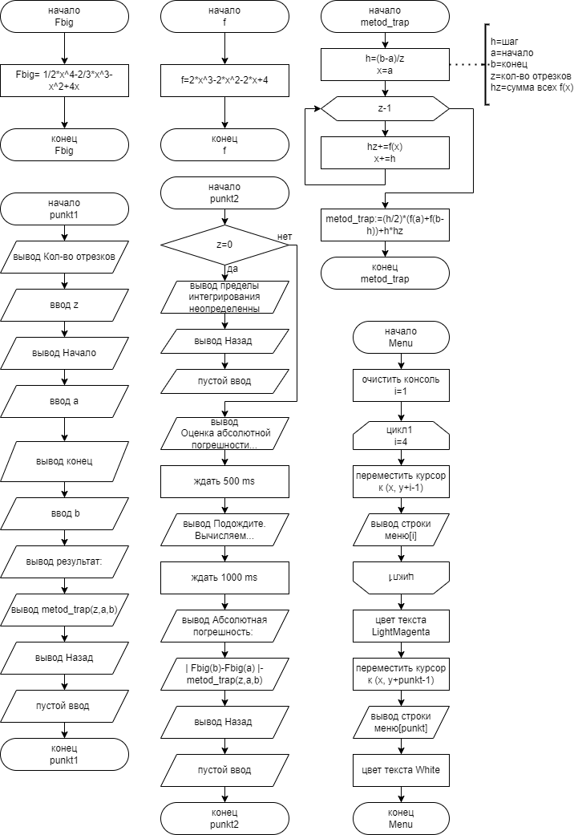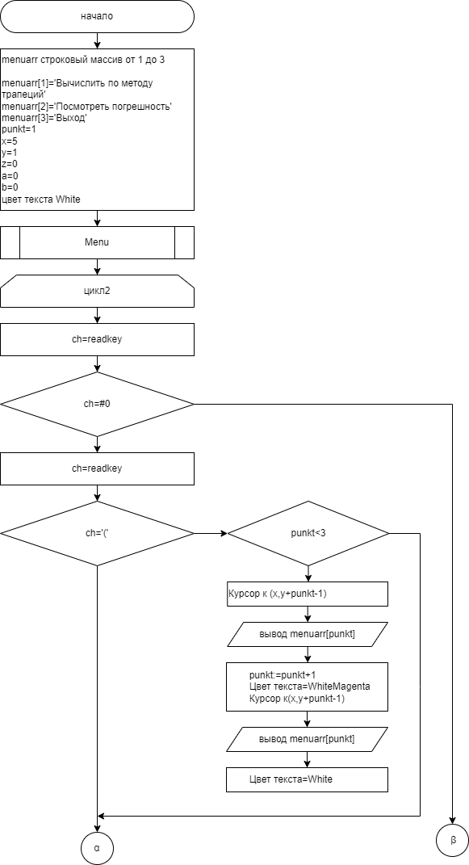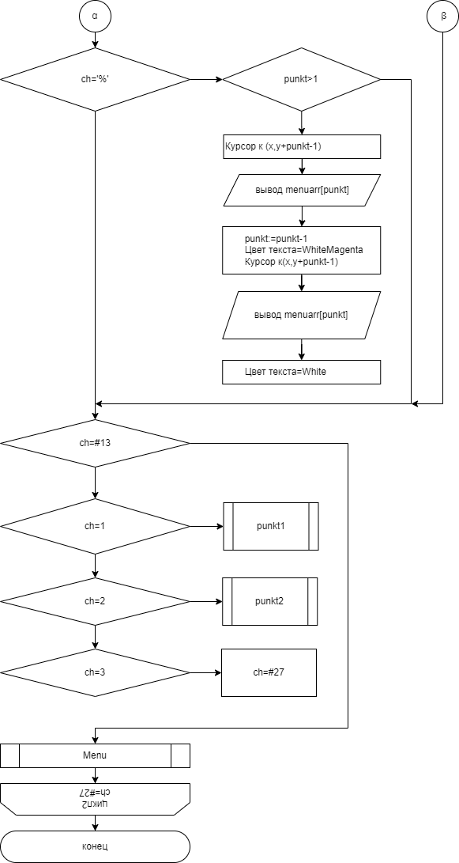

**Код программы:**

**program** z1;

**var** i,n,a,b:int64; z:string;

**function** Fbig(x:real):real;

**begin**

Fbig:=(1/2)*power(x,4)-(2/3)*power(x,3)-power(x,2)+4*x

**end**;

**function** f(x:real):real;

**begin**

f:=2*power(x,3)+(-2)*power(x,2)+(-2)*x+4;

**end**;

**function** metod_trap(n,a,b:int64):real;

**var** hz,x,h,lob:real; i:int64;

**begin**

h:=(b-a)/n;

x:=a;

**for** i:=1 **to** n-1 **do**

**begin**

hz+=f(x);

x+=h;

**end**;

metod_trap:=(h/2)*(f(a)+f(b-h))+h*hz;

**end**;

**begin**

**repeat**

writeln;

writeln('1--> Вычислить по методу трапеций');

writeln('2--> Посмотреть погрешность');

writeln('ex--> Выход');

writeln;

writeln('-----Ввод-----');

readln(z);

**case** z **of**

'1':

**begin**

Write('Кол-во отрезков--> ');

read(n);

Write('Начало--> ');

read(a);

Write('Конец--> ');

readln(b);

writeln('Результат: ',metod_trap(n,a,b));

**end**;

'2':

**begin**

**if** n=0 **then** Writeln('Пределы интегрирования неопределены')

**else**

**begin**

writeln('Oценка абсолютной погрешности...');

sleep(500);

writeln('Подождите. Вычисляем...');

sleep(1800);

writeln('Абсолютная погрешность-->',abs(Fbig(b)-Fbig(a))-metod_trap(n,a,b));

**end**;

**end**;

'ex':;

**end**;

**until** z='ex';

**end**.

**­­Результат выполнения программы:**

**Первый исход:**

1--> Вычислить по методу трапеций

2--> Посмотреть погрешность

ex--> Выход

-----Ввод-----

1

Кол-во отрезков--> 10

Начало--> 1

Конец--> 5

Результат: 155.6096

1--> Вычислить по методу трапеций

2--> Посмотреть погрешность

ex--> Выход

-----Ввод-----

2

Oценка абсолютной погрешности...

Подождите. Вычисляем...

Абсолютная погрешность-->65.7237333333334

**Второй исход:**

1--> Вычислить по методу трапеций

2--> Посмотреть погрешность

ex--> Выход

-----Ввод-----

2

Пределы интегрирования неопределены

**Вывод:**

После написания этих программ были найдены новые способы решения задач, которые рациональнее было бы выполнить встроенными функциями в интегрированной среде разработки Pascal ABC. Однако по условиям данной задачи было запрещено использовать любые встроенные функции для работы со строками, кроме Length, вычисляющего длину строки.

Был обнаружен способ написания простейшего case-меню в Pascal ABC, что дало новый опыт в разработке, а также простор для размышлений об ином подходе к раннее решенным задачам. Переосмыслен ход работы интегрированной среды разработки Pascal ABC, в частности работы со строками. Новые знания полученные в ходе выполнения работы, с точки зрения Терентьева Сергея, полезны, и могут быть использованы в будущем. Не все приобретенные, Терентьевым Сергеем, были получены в ходе его собственных суждений. Данному человеку помогали такие источники знаний как: преподаватель Сергеева Елизавета Григорьевна, открытые источники из виртуальной сети Интернет, а также предложения от членов группы ИСПк-207-52-00.

В заключение могу подчеркнуть что, большая часть материала, предназначенная для изучения входе выполнения данной работы, понята, а Лабораторная работа №2 выполнена в полном объёме.